绝密·启用前
2023年高考北京卷化学真题
题号 | 一 | 二 | 三 | 四 | 总分
得分
注意事项：
1．答题前填写好自己的姓名、班级、考号等信息
2．请将答案正确填写在答题卡上

 | 一、单选题
  评卷人 | 得分
1.中国科学家首次成功制得大面积单晶石墨炔，是碳材料科学的一大进步。
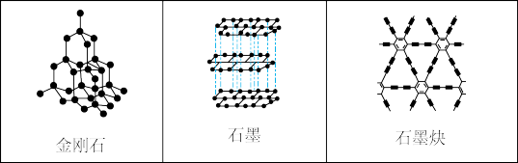
下列关于金刚石、石墨、石墨炔的说法正确的是
A．三种物质中均有碳碳原子间的$\text{σ}$键
B．三种物质中的碳原子都是${\text{sp}}^{3}$杂化
C．三种物质的晶体类型相同
D．三种物质均能导电
2.下列化学用语或图示表达正确的是
A．$\text{NaCl}$的电子式为$\text{Na}:{\text{Cl}}_{· ·}^{· ·}:$
B．${\text{NH}}_{3}$的VSEPR模型为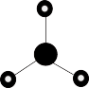
C．$2{\text{p}}_{\text{z}}$电子云图为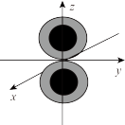
D．基态${}_{24}\text{Cr}$原子的价层电子轨道表示式为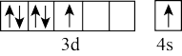
3.下列过程与水解反应无关的是
A．热的纯碱溶液去除油脂
B．重油在高温、高压和催化剂作用下转化为小分子烃
C．蛋白质在酶的作用下转化为氨基酸
D．向沸水中滴入饱和${\text{FeCl}}_{3}$溶液制备$\text{Fe}{(\text{OH})}_{3}$胶体
4.下列事实能用平衡移动原理解释的是
A．${\text{H}}_{2}{\text{O}}_{2}$溶液中加入少量${\text{MnO}}_{2}$固体，促进${\text{H}}_{2}{\text{O}}_{2}$分解
B．密闭烧瓶内的${\text{NO}}_{2}$和${\text{N}}_{2}{\text{O}}_{4}$的混合气体，受热后颜色加深
C．铁钉放入浓${\text{HNO}}_{3}$中，待不再变化后，加热能产生大量红棕色气体
D．锌片与稀${\text{H}}_{2}{\text{SO}}_{4}$反应过程中，加入少量${\text{CuSO}}_{4}$固体，促进${\text{H}}_{2}$的产生
5.回收利用工业废气中的${\text{CO}}_{2}$和${\text{SO}}_{2}$，实验原理示意图如下。
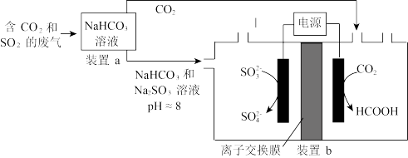
下列说法不正确的是
A．废气中${\text{SO}}_{2}$排放到大气中会形成酸雨
B．装置a中溶液显碱性的原因是${\text{HCO}}_{3}^{−}$的水解程度大于${\text{HCO}}_{3}^{−}$的电离程度
C．装置a中溶液的作用是吸收废气中的${\text{CO}}_{2}$和${\text{SO}}_{2}$
D．装置$\text{b}$中的总反应为${\text{SO}}_{3}^{2−}+{\text{CO}}_{2}+{\text{H}}_{2}\text{O}\begin{matrix}\underset{_}{\underset{_}{电解}} \\ \end{matrix}\text{HCOOH}+{\text{SO}}_{4}^{2−}$
6.下列离子方程式与所给事实不相符的是
A．${\text{Cl}}_{2}$制备84消毒液(主要成分是$\text{NaClO}$)：${\text{Cl}}_{2}+2{\text{OH}}^{−}={\text{Cl}}^{−}+{\text{ClO}}^{−}+{\text{H}}_{2}\text{O}$
B．食醋去除水垢中的${\text{CaCO}}_{3}$：${\text{CaCO}}_{3}+2{\text{H}}^{+}={\text{Ca}}^{2+}+{\text{H}}_{2}\text{O}+{\text{CO}}_{2}↑$
C．利用覆铜板制作印刷电路板：$2{\text{Fe}}^{3+}+\text{Cu}=2{\text{Fe}}^{2+}+{\text{Cu}}^{2+}$
D．${\text{Na}}_{2}\text{S}$去除废水中的${\text{Hg}}^{2+}$：${\text{Hg}}^{2+}+{\text{S}}^{2−}=\text{HgS}↓$
7.蔗糖与浓硫酸发生作用的过程如图所示。
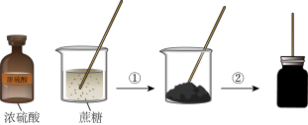
下列关于该过程的分析不正确的是
A．过程①白色固体变黑，主要体现了浓硫酸的脱水性
B．过程②固体体积膨胀，与产生的大量气体有关
C．过程中产生能使品红溶液褪色的气体，体现了浓硫酸的酸性
D．过程中蔗糖分子发生了化学键的断裂
8.完成下述实验，装置或试剂不正确的是
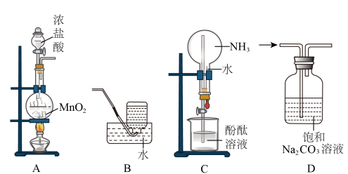
A．实验室制${\text{Cl}}_{2}$
B．实验室收集${\text{C}}_{2}{\text{H}}_{4}$
C．验证${\text{NH}}_{3}$易溶于水且溶液呈碱性
D．除去${\text{CO}}_{2}$中混有的少量$\text{HCl}$
9.一种聚合物$\text{PHA}$的结构简式如下，下列说法不正确的是
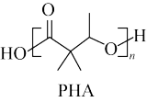
A．$\text{PHA}$的重复单元中有两种官能团
B．$\text{PHA}$可通过单体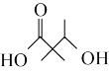 缩聚合成
C．$\text{PHA}$在碱性条件下可发生降解
D．$\text{PHA}$中存在手性碳原子
10.下列事实不能通过比较氟元素和氯元素的电负性进行解释的是
A．$\text{F}−\text{F}$键的键能小于$\text{Cl}−\text{Cl}$键的键能
B．三氟乙酸的${\text{K}}_{\text{a}}$大于三氯乙酸的${\text{K}}_{\text{a}}$
C．氟化氢分子的极性强于氯化氢分子的极性
D．气态氟化氢中存在${(\text{HF})}_{2}$，而气态氯化氢中是$\text{HCl}$分子
11.化合物$\text{K}$与$\text{L}$反应可合成药物中间体$\text{M}$，转化关系如下。
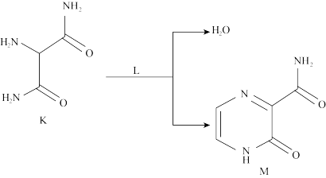
已知L能发生银镜反应，下列说法正确的是
A．K的核磁共振氢谱有两组峰
B．L是乙醛
C．M完全水解可得到K和L
D．反应物K与L的化学计量比是1∶1
12.离子化合物${\text{Na}}_{2}{\text{O}}_{2}$和${\text{CaH}}_{2}$与水的反应分别为①$2{\text{Na}}_{2}{\text{O}}_{2}+2{\text{H}}_{2}\text{O}=4\text{NaOH}+{\text{O}}_{2}↑$；②${\text{CaH}}_{2}+2{\text{H}}_{2}\text{O}=\text{Ca}{(\text{OH})}_{2}+2{\text{H}}_{2}↑$。下列说法正确的是
A．${\text{Na}}_{2}{\text{O}}_{2}、{\text{CaH}}_{2}$中均有非极性共价键
B．①中水发生氧化反应，②中水发生还原反应
C．${\text{Na}}_{2}{\text{O}}_{2}$中阴、阳离子个数比为$1:2$，${\text{CaH}}_{2}$中阴、阳离子个数比为$2:1$
D．当反应①和②中转移的电子数相同时，产生的${\text{O}}_{2}$和${\text{H}}_{2}$的物质的量相同
13.一种分解氯化铵实现产物分离的物质转化关系如下，其中$\text{b}、\text{d}$代表$\text{MgO}$或$\text{Mg}\left(\text{OH}\right)\text{Cl}$中的一种。下列说法正确的是
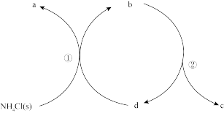
A．a、c分别是$\text{HCl}、{\text{NH}}_{3}$
B．$\text{d}$既可以是$\text{MgO}$，也可以是$\text{Mg}\left(\text{OH}\right)\text{Cl}$
C．已知${\text{MgCl}}_{2}$为副产物，则通入水蒸气可减少${\text{MgCl}}_{2}$的产生
D．等压条件下，反应①、②的反应热之和，小于氯化铵直接分解的反应热
14.利用平衡移动原理，分析一定温度下${\text{Mg}}^{2+}$在不同$\text{pH}$的${\text{Na}}_{2}{\text{CO}}_{3}$体系中的可能产物。
已知：i.图1中曲线表示${\text{Na}}_{2}{\text{CO}}_{3}$体系中各含碳粒子的物质的量分数与$\text{pH}$的关系。
ii.2中曲线Ⅰ的离子浓度关系符合$\text{c}\left({\text{Mg}}^{2+}\right)⋅{\text{c}}^{2}\left({\text{OH}}^{−}\right)={\text{K}}_{\text{sp}}\left[\text{Mg}{(\text{OH})}_{2}\right]$；曲线Ⅱ的离子浓度关系符合$\text{c}\left({\text{Mg}}^{2+}\right)⋅\text{c}\left({\text{CO}}_{3}^{2−}\right)={\text{K}}_{\text{sp}}\left({\text{MgCO}}_{3}\right)$[注：起始$\text{c}\left({\text{Na}}_{2}{\text{CO}}_{3}\right)=0.1\text{mol}⋅{\text{L}}^{−1}$，不同$\text{pH}$下$\text{c}\left({\text{CO}}_{3}^{2−}\right)$由图1得到]。
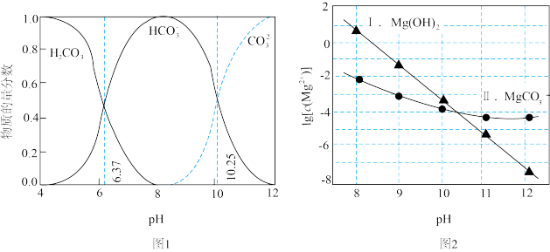
下列说法不正确的是
A．由图1，$\text{pH}=10.25,\text{c}\left({\text{HCO}}_{3}^{−}\right)=\text{c}\left({\text{CO}}_{3}^{2−}\right)$
B．由图2，初始状态$\text{pH}=11、\text{lg}\left[\text{c}\left({\text{Mg}}^{2+}\right)\right]=−6$，无沉淀生成
C．由图2，初始状态$\text{pH}=9、\text{lg}\left[\text{c}\left({\text{Mg}}^{2+}\right)\right]=−2$，平衡后溶液中存在$\text{c}\left({\text{H}}_{2}{\text{CO}}_{3}\right)+\text{c}\left({\text{HCO}}_{3}^{−}\right)+\text{c}\left({\text{CO}}_{3}^{2−}\right)=0.1\text{mol}⋅{\text{L}}^{−1}$
D．由图1和图2，初始状态$\text{pH}=8$、$\text{lg}\left[\text{c}\left({\text{Mg}}^{2+}\right)\right]=−1$，发生反应：${\text{Mg}}^{2+}+2{\text{HCO}}_{3}^{−}={\text{MgCO}}_{3}↓+{\text{CO}}_{2}↑+{\text{H}}_{2}\text{O}$
 | 二、解答题
  评卷人 | 得分
15.硫代硫酸盐是一类具有应用前景的浸金试剂。硫代硫酸根$\left({\text{S}}_{2}{\text{O}}_{3}^{2−}\right)$可看作是${\text{SO}}_{4}^{2−}$中的一个$\text{O}$原子被$\text{S}$原子取代的产物。
(1)基态$\text{S}$原子价层电子排布式是__________。
(2)比较$\text{S}$原子和$\text{O}$原子的第一电离能大小，从原子结构的角度说明理由：____________________。
(3)${\text{S}}_{2}{\text{O}}_{3}^{2−}$的空间结构是__________。
(4)同位素示踪实验可证实${\text{S}}_{2}{\text{O}}_{3}^{2−}$中两个$\text{S}$原子的化学环境不同，实验过程为${\text{SO}}_{3}^{2−}→_{ⅰ}^{\text{S}}{\text{S}}_{2}{\text{O}}_{3}^{2−}→_{ⅱ}^{{\text{Ag}}^{+}}{\text{Ag}}_{2}\text{S}+{\text{SO}}_{4}^{2−}$。过程ⅱ中，${\text{S}}_{2}{\text{O}}_{3}^{2−}$断裂的只有硫硫键，若过程ⅰ所用试剂是${\text{Na}}_{2}{}^{32}{\text{SO}}_{3}$和${}^{35}\text{S}$，过程ⅱ含硫产物是__________。
(5)${\text{MgS}}_{2}{\text{O}}_{3}⋅6{\text{H}}_{2}\text{O}$的晶胞形状为长方体，边长分别为$\text{anm}$、$\text{bnm}、\text{cnm}$，结构如图所示。
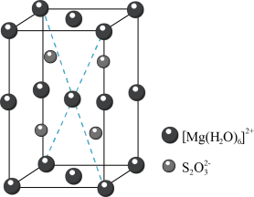
晶胞中的${\left[\text{Mg}{\left({\text{H}}_{2}\text{O}\right)}_{6}\right]}^{2+}$个数为__________。已知${\text{MgS}}_{2}{\text{O}}_{3}⋅6{\text{H}}_{2}\text{O}$的摩尔质量是$\text{Mg}⋅{\text{mol}}^{−1}$，阿伏加德罗常数为${\text{N}}_{\text{Λ}}$，该晶体的密度为__________$\text{g}⋅{\text{cm}}^{−3}$。$\left(1\text{nm}={10}^{−7}\text{cm}\right)$
(6)浸金时，${\text{S}}_{2}{\text{O}}_{3}^{2−}$作为配体可提供孤电子对与${\text{Au}}^{+}$形成${\left[\text{Au}{\left({\text{S}}_{2}{\text{O}}_{3}\right)}_{2}\right]}^{3−}$。分别判断${\text{S}}_{2}{\text{O}}_{3}^{2−}$中的中心
$\text{S}$原子和端基$\text{S}$原子能否做配位原子并说明理由：____________________。
16.尿素$\left[\text{CO}{\left({\text{NH}}_{2}\right)}_{2}\right]$合成的发展体现了化学科学与技术的不断进步。
(1)十九世纪初，用氰酸银$\left(\text{AgOCN}\right)$与${\text{NH}}_{4}\text{Cl}$在一定条件下反应制得$\text{CO}{\left({\text{NH}}_{2}\right)}_{2}$，实现了由无机物到有机物的合成。该反应的化学方程式是____________________。
(2)二十世纪初，工业上以${\text{CO}}_{2}$和${\text{NH}}_{3}$为原料在一定温度和压强下合成尿素。反应分两步：
ⅰ．${\text{CO}}_{2}$和${\text{NH}}_{3}$生成${\text{NH}}_{2}{\text{COONH}}_{4}$；
ⅱ．${\text{NH}}_{2}{\text{COONH}}_{4}$分解生成尿素。
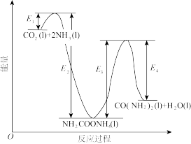
结合反应过程中能量变化示意图，下列说法正确的是__________(填序号)。
a．活化能：反应ⅰ＜反应ⅱ
b．ⅰ为放热反应，ⅱ为吸热反应
c．${\text{CO}}_{2}\left(\text{l}\right)+2{\text{NH}}_{3}\left(\text{l}\right)=\text{CO}{\left({\text{NH}}_{2}\right)}_{2}\left(\text{l}\right)+{\text{H}}_{2}\text{O}\left(\text{l}\right)\text{ ΔH}={\text{E}}_{1}−{\text{E}}_{4}$
(3)近年研究发现，电催化${\text{CO}}_{2}$和含氮物质(${\text{NO}}_{3}^{−}$等)在常温常压下合成尿素，有助于实现碳中和及解决含氮废水污染问题。向一定浓度的${\text{KNO}}_{3}$溶液通${\text{CO}}_{2}$至饱和，在电极上反应生成$\text{CO}{\left({\text{NH}}_{2}\right)}_{2}$，电解原理如图所示。
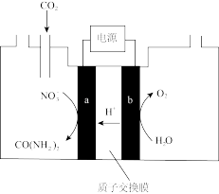
①电极$\text{b}$是电解池的__________极。
②电解过程中生成尿素的电极反应式是_____________。
(4)尿素样品含氮量的测定方法如下。
已知：溶液中$\text{c}\left({\text{NH}}_{4}^{+}\right)$不能直接用$\text{NaOH}$溶液准确滴定。
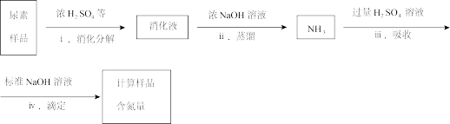
①消化液中的含氮粒子是__________。
②步骤ⅳ中标准$\text{NaOH}$溶液的浓度和消耗的体积分别为$\text{c}$和$\text{V}$，计算样品含氮量还需要的实验数据有__________。
17.以银锰精矿(主要含${\text{Ag}}_{2}\text{S}$、$\text{MnS}$、${\text{FeS}}_{2}$)和氧化锰矿(主要含${\text{MnO}}_{2}$)为原料联合提取银和锰的一种流程示意图如下。
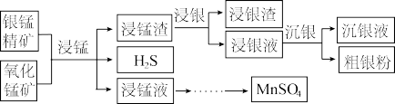
已知：酸性条件下，${\text{MnO}}_{2}$的氧化性强于${\text{Fe}}^{3+}$。
(1) “浸锰”过程是在${\text{H}}_{2}{\text{SO}}_{4}$溶液中使矿石中的锰元素浸出，同时去除${\text{FeS}}_{2}$，有利于后续银的浸出：矿石中的银以${\text{Ag}}_{2}\text{S}$的形式残留于浸锰渣中。
①“浸锰”过程中，发生反应$\text{MnS}+2{\text{H}}^{+}={\text{Mn}}^{2+}+{\text{H}}_{2}\text{S}↑$，则可推断：${\text{K}}_{\text{sp}}\left(\text{MnS}\right)$__________(填“＞”或“＜”)${\text{K}}_{\text{sp}}\left({\text{Ag}}_{2}\text{S}\right)$。
②在${\text{H}}_{2}{\text{SO}}_{4}$溶液中，银锰精矿中的${\text{FeS}}_{2}$和氧化锰矿中的${\text{MnO}}_{2}$发生反应，则浸锰液中主要的金属阳离子有__________。
(2) “浸银”时，使用过量${\text{FeCl}}_{3}、\text{HCl}$和${\text{CaCl}}_{2}$的混合液作为浸出剂，将${\text{Ag}}_{2}\text{S}$中的银以${\left[{\text{AgCl}}_{2}\right]}^{−}$形式浸出。
①将“浸银”反应的离子方程式补充完整：__________。
$□{\text{Fe}}^{3+}+{\text{Ag}}_{2}\text{S}+□_____⇌_{}^{}□_____+2{\left[{\text{AgCl}}_{2}\right]}^{−}+\text{S}$
②结合平衡移动原理，解释浸出剂中${\text{Cl}}^{−}、{\text{H}}^{+}$的作用：____________________。
(3) “沉银”过程中需要过量的铁粉作为还原剂。
①该步反应的离子方程式有______________________________。
②一定温度下，$\text{Ag}$的沉淀率随反应时间的变化如图所示。解释$\text{t}$分钟后$\text{Ag}$的沉淀率逐渐减小的原因：______________。
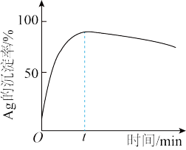
(4)结合“浸锰”过程，从两种矿石中各物质利用的角度，分析联合提取银和锰的优势：________。
 | 三、推断题
  评卷人 | 得分
18.化合物$\text{P}$是合成抗病毒药物普拉那韦的原料，其合成路线如下。
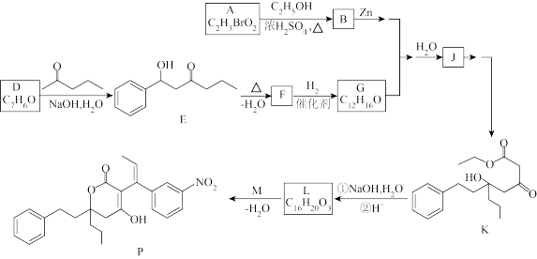
已知：R-Br$\overset{Zn}{⃗}$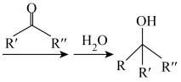
(1)A中含有羧基，A⃗B的化学方程式是____________________。
(2)D中含有的官能团是__________。
(3)关于D⃗E的反应：
①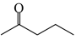 的羰基相邻碳原子上的C-H键极性强，易断裂，原因是____________________。
②该条件下还可能生成一种副产物，与E互为同分异构体。该副产物的结构简式是__________。
(4)下列说法正确的是__________(填序号)。
a．F存在顺反异构体
b．J和K互为同系物
c．在加热和$\text{Cu}$催化条件下，$\text{J}$不能被${\text{O}}_{2}$氧化
(5)L分子中含有两个六元环。$\text{L}$的结构简式是__________。
(6)已知：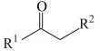$⇌$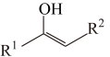 ，依据$\text{D}⃗\text{E}$的原理，$\text{L}$和$\text{M}$反应得到了$\text{P}$。$\text{M}$的结构简式是__________。
 | 四、实验题
  评卷人 | 得分
19.资料显示，${\text{I}}_{2}$可以将$\text{Cu}$氧化为${\text{Cu}}^{2+}$。某小组同学设计实验探究$\text{Cu}$被${\text{I}}_{2}$氧化的产物及铜元素的价态。
已知：${\text{I}}_{2}$易溶于$\text{KI}$溶液，发生反应${\text{I}}_{2}+{\text{I}}^{−}⇌_{}^{}{\text{I}}_{3}^{−}$(红棕色)；${\text{I}}_{2}$和${\text{I}}_{3}^{−}$氧化性几乎相同。
I.将等体积的$\text{KI}$溶液加入到$\text{mmol}$铜粉和${\text{nmolI}}_{2}(\text{n}＞\text{m})$的固体混合物中，振荡。
实验记录如下：
 | $\text{c}\left(\text{KI}\right)$ | 实验现象
实验Ⅰ | $0.01\text{mol}⋅{\text{L}}^{−1}$ | 极少量${\text{I}}_{\text{2}}$溶解，溶液为淡红色；充分反应后，红色的铜粉转化为白色沉淀，溶液仍为淡红色
实验Ⅱ | $0.1\text{mol}⋅{\text{L}}^{−1}$ | 部分${\text{I}}_{\text{2}}$溶解，溶液为红棕色；充分反应后，红色的铜粉转化为白色沉淀，溶液仍为红棕色
实验Ⅲ | $4\text{mol}⋅{\text{L}}^{−1}$ | ${\text{I}}_{\text{2}}$完全溶解，溶液为深红棕色；充分反应后，红色的铜粉完全溶解，溶液为深红棕色
(1)初始阶段，$\text{Cu}$被氧化的反应速率：实验Ⅰ__________(填“＞”“＜”或“=”)实验Ⅱ。
(2)实验Ⅲ所得溶液中，被氧化的铜元素的可能存在形式有${\left[\text{Cu}{\left({\text{H}}_{2}\text{O}\right)}_{4}\right]}^{2+}$(蓝色)或${\left[{\text{CuI}}_{2}\right]}^{−}$(无色)，进行以下实验探究：
步骤a．取实验Ⅲ的深红棕色溶液，加入${\text{CCl}}_{4}$，多次萃取、分液。
以上内容仅为本文档的试下载部分，为可阅读页数的一半内容。如要下载或阅读全文，请访问：https://d.book118.com/078017013031006043

